**ODLO – SOUS-VÊTEMENTS DE SPORT**

Rappel pour les journées chaudes d'été à l'avance

Odlo met sur le marché un produit absolument révolutionnaire pour les périodes chaudes de l’année. Le réchauffement climatique est une réalité, et le besoin d’éprouver une sensation de fraîcheur lors des activités sportives est de plus en plus marqué, particulièrement en été. Avec **Ceramicool**, Odlo permet au corps d’atteindre son niveau de performance maximal, même en cas de températures élevées.

Ceramicool est un produit unique car il est fabriqué à partir d’une technologie de refroidissement active. Des tests ont révélé que Ceramicool permet de refroidir activement la peau jusqu’à un degré Celsius. L’effet de refroidissement est obtenu grâce à trois actions : le fil Ceramicool est, d’une part, ultra-léger et se compose, d’autre part, d’une fibre spéciale qui forme de minuscules canaux favorisant l’évacuation de la chaleur du corps. Enfin, les particules de céramique intégrées au fil contribuent elles aussi à la dissipation de la chaleur grâce à leur conductivité thermique élevée. L’association de ces trois facteurs permet d’atteindre une température corporelle parfaite, même lors des chaleurs les plus élevées. La technologie Ceramicool existe en trois modèles.

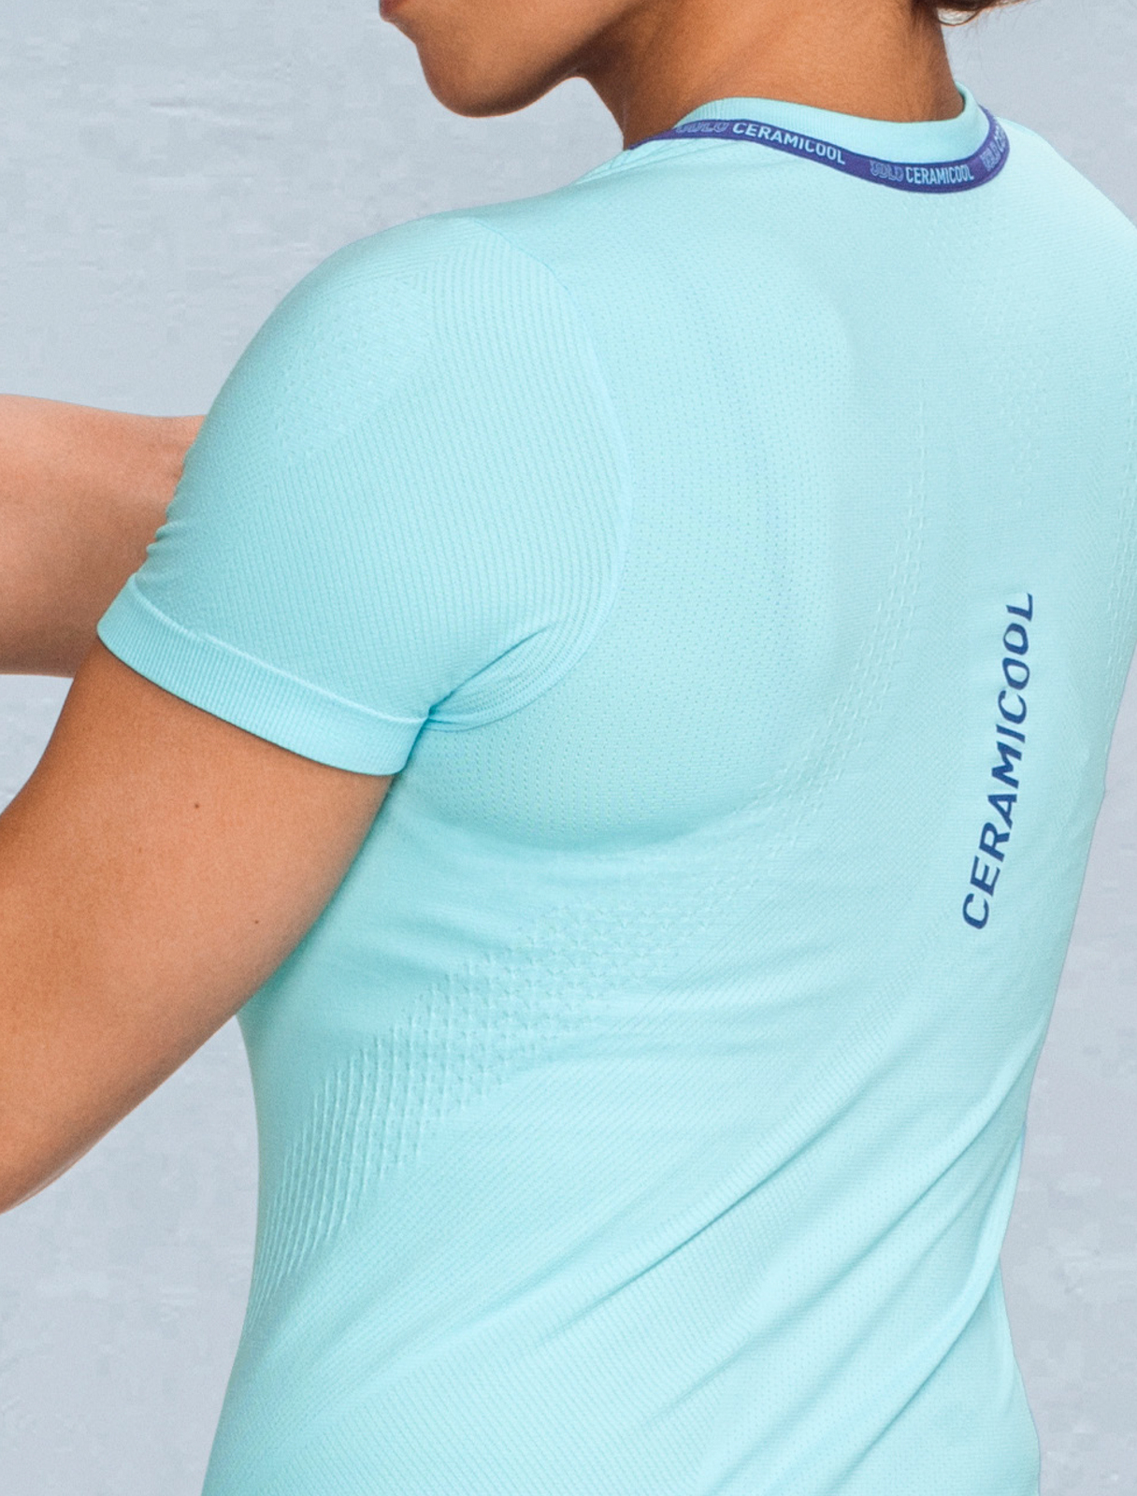Le modèle **Ceramicool Seamless** est entièrement composé de fil Ceramicool. Il se distingue tout particulièrement par l’assemblage sans couture de ses zones fonctionnelles et par son facteur de protection UPF de 30+. Le modèle **Ceramicool Pro** est une combinaison de fil Ceramicool et d’inserts en maille intelligemment positionnés, proposant un facteur UPF de 25+. Les modèles CeramicoolStyles disposent de la technologie Ceramicool uniquement au niveau des zones sensibles du corps, comme les aisselles, le cou et le dos, avec un UPF 20+.

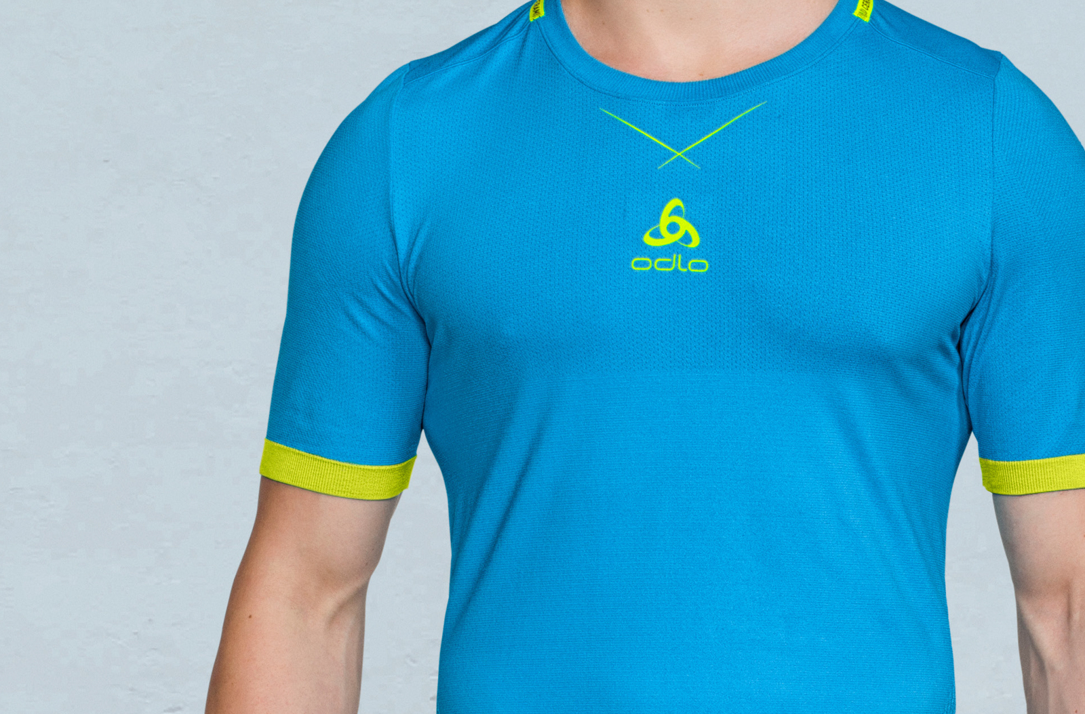Le fil Ceramicool a un effet antibactérien naturel et, en fonction du modèle de la gamme progressive Ceramiccol, est associé à la technologie éprouvée « Effect by Odlo ». Les motifs d’impression inspirés des cristaux de glace apportent un visuel tout en fraîcheur. La gamme Ceramicool décline son design sportif en maillots, t-shirts, tricots et panty. On ne peut que se laisser séduire par la respirabilité maximale de ces modèles et par la douceur de leur toucher.

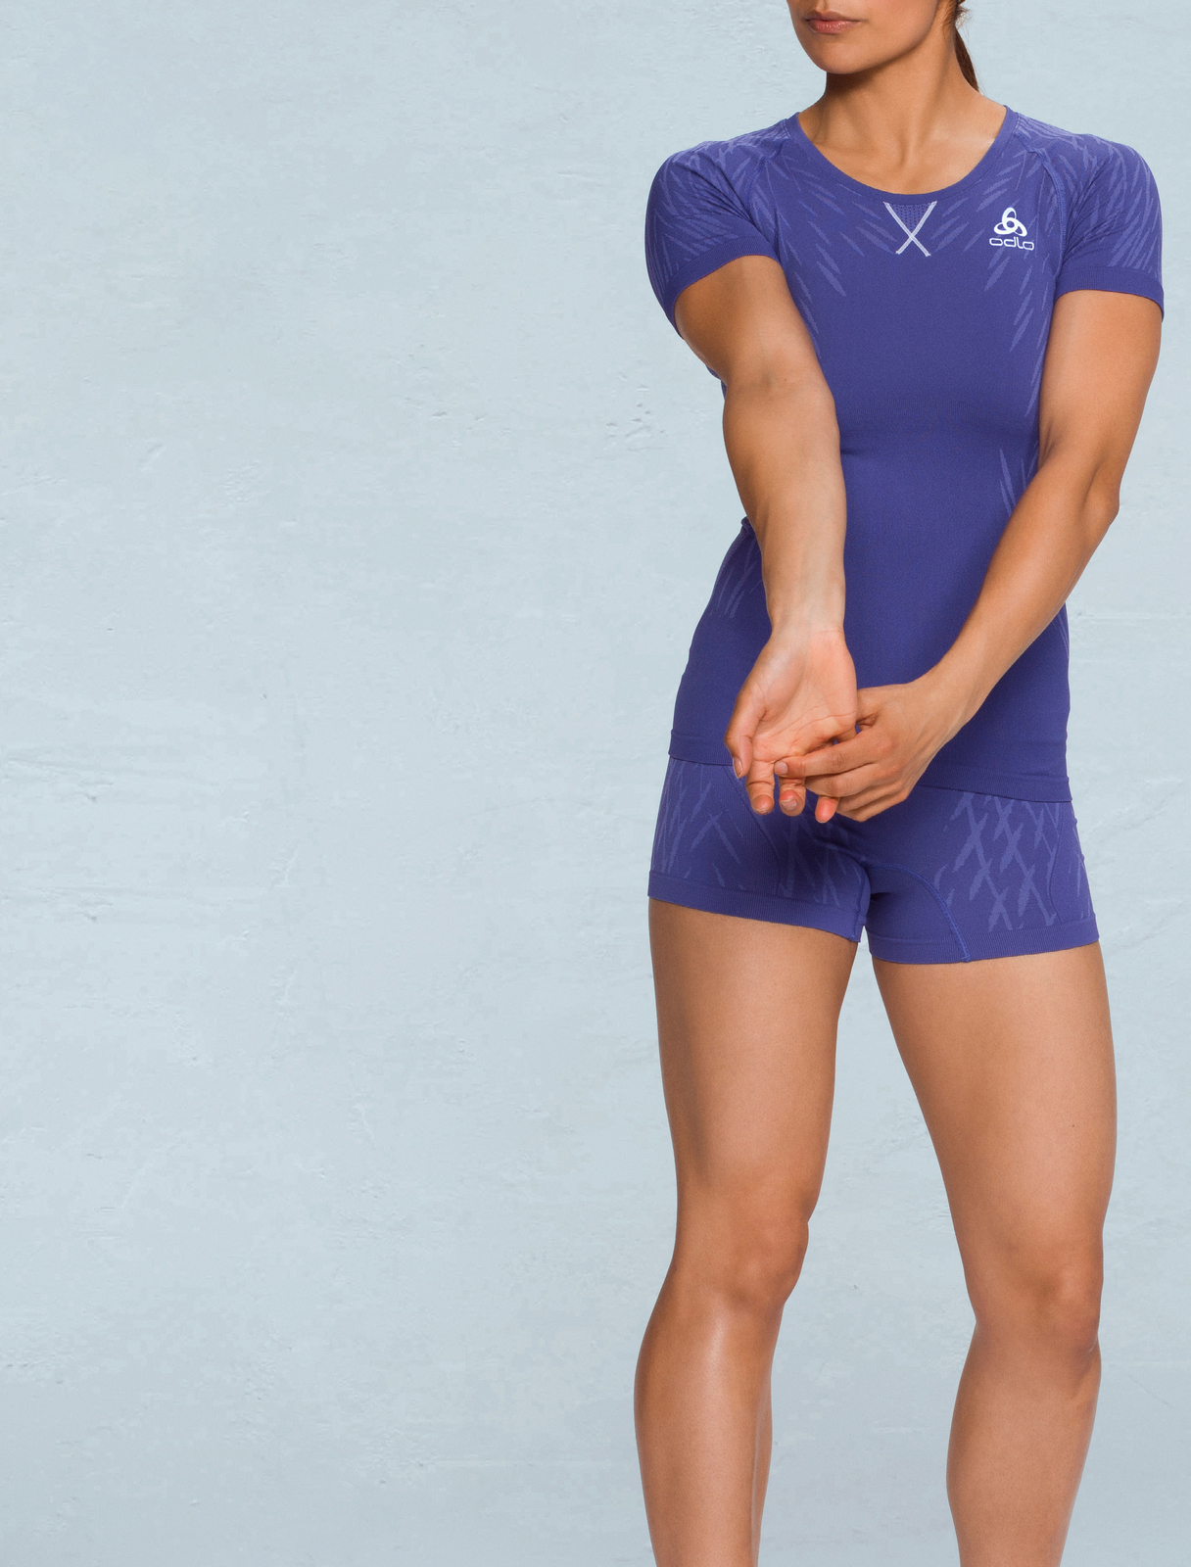La collection propose pour la première fois la célèbre ligne **EVOLUTION Blackcomb**. Dans sa version light, ce modèle estivale très tendance incarne à la fois la légèreté et la liberté de mouvement, avec des motifs Jacquard inspirés par les plumes pour les femmes et par les flux d’air pour les hommes. Ce maillot de corps tendance et extrêmement fonctionnel peut être porté comme sous-vêtement de sport ou comme maillot. Tous ces modèles sont encore et toujours fabriqués en partie à partir de matériaux PES recyclés, les zones d’aération intégrées sans couture offrant une régulation optimale de la température.

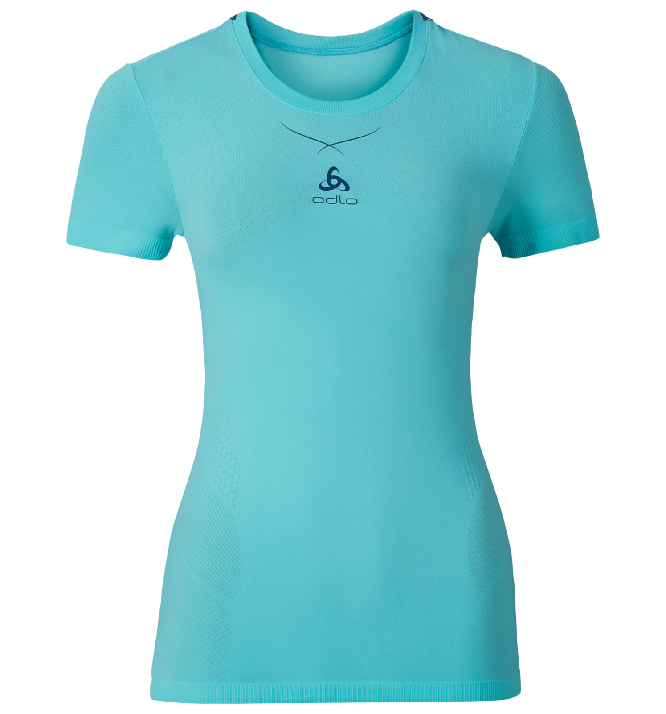 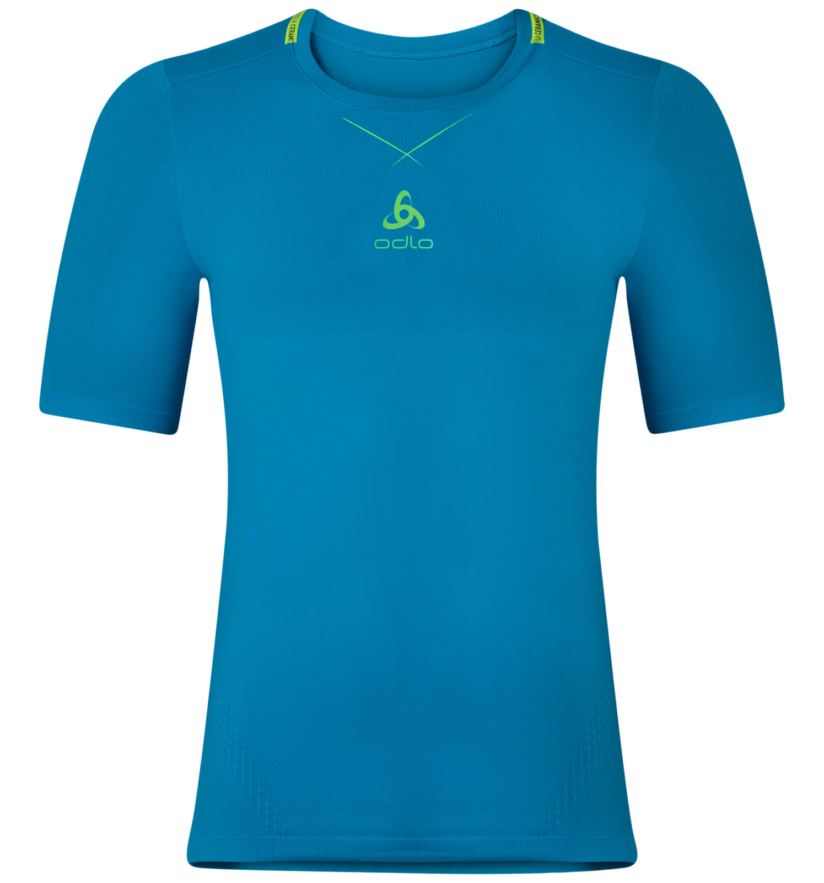

Maillot Ceramicool seamless

S – XXL / 55,00 €

Maillot Ceramicool seamless

XS – XL / 55,00 €

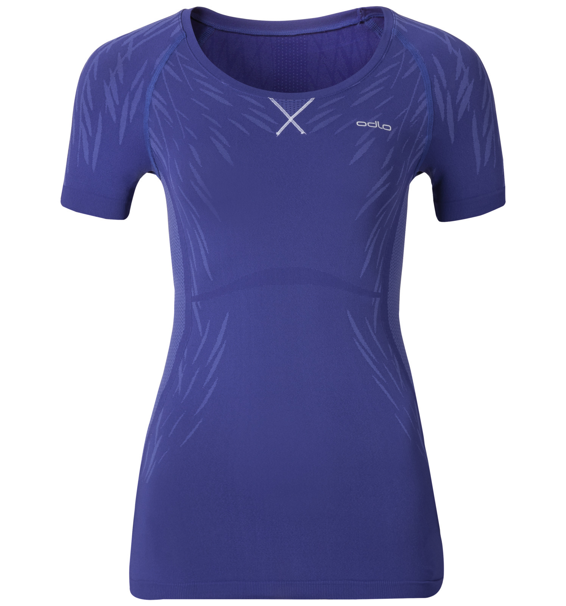 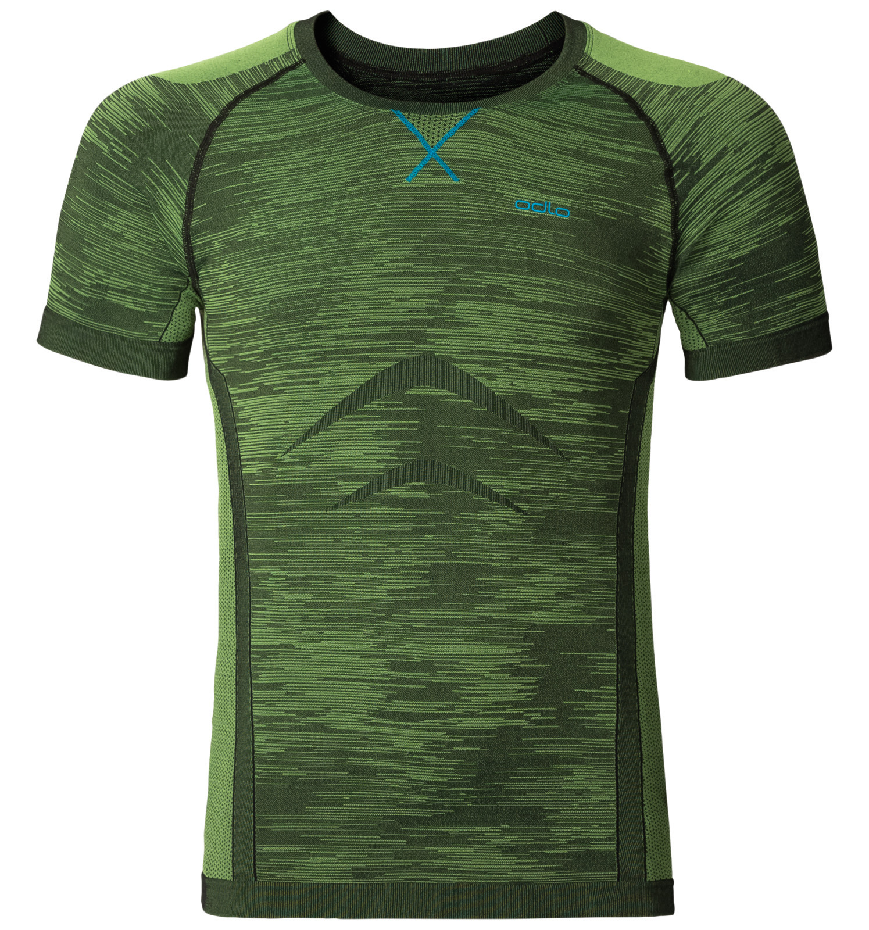

Maillot EVOLUTION LIGHT Blackcomb

S – XL / 50,00 €

Maillot EVOLUTION LIGHT Blackcomb

XS – XL / 50,00 €

La collection Sous-vêtements de sport / Maillots de corps est disponible **dès à présent** dans le commerce et sur Odlo.com .

Contact presse :

Sandra Van Hauwaert, Square Egg, [sandra@square-egg.be](mailto:sandra@square-egg.be), GSM 0497 251816

Odlo est l’inventeur du sous-vêtement de sport fonctionnel et du principe des trois couches. En Europe, Odlo est le leader incontesté dans le domaine du sous-vêtement de sport, et un pionnier en matière de technologie du vêtement de sport fonctionnel. Cette entreprise, fondée en 1946 et basée depuis 1986 en Suisse, est forte d’une tradition norvégienne très ancrée. Odlo possède ses propres filiales en Suisse, en Allemagne, en France, en Belgique/Hollande, en Autriche, en Angleterre, en Norvège et en Chine. De plus, les produits Odlo sont commercialisés dans près de 25 pays de par le monde. Pour de plus amples informations, rendez-vous sur [www.odlo.com](http://www.odlo.com)